Схема расположения земельного участка, в отношении которого подготовлен проект решения о предоставлении Местной религиозной организации православный Приход храма преподобного Гавриила (Ургебадзе), Самтаврийского г. Красноярск, Красноярского края Красноярской Епархии Русской Православной Церкви (Московский Патриархат)
(ИНН 2463121091, ОГРН 1202400012671) разрешения на условно разрешенный вид использования «религиозное использование (код – 3.7)» в отношении земельного участка
с кадастровым номером 24:50:0100439:136, расположенного в территориальной зоне смешанной общественно-деловой и многоэтажной жилой застройки (СОДЖ-2) по адресу: Красноярский край, г. Красноярск, в границах кадастрового квартала 24:50:0100439,
с целью размещения зданий и сооружений религиозного использования.
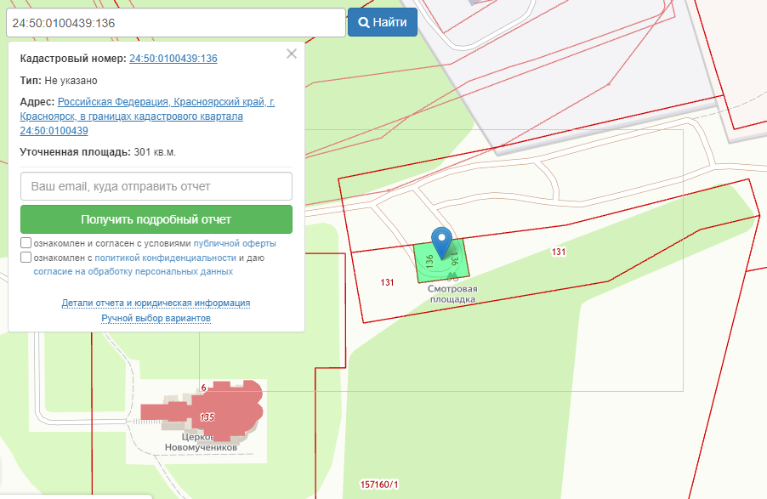
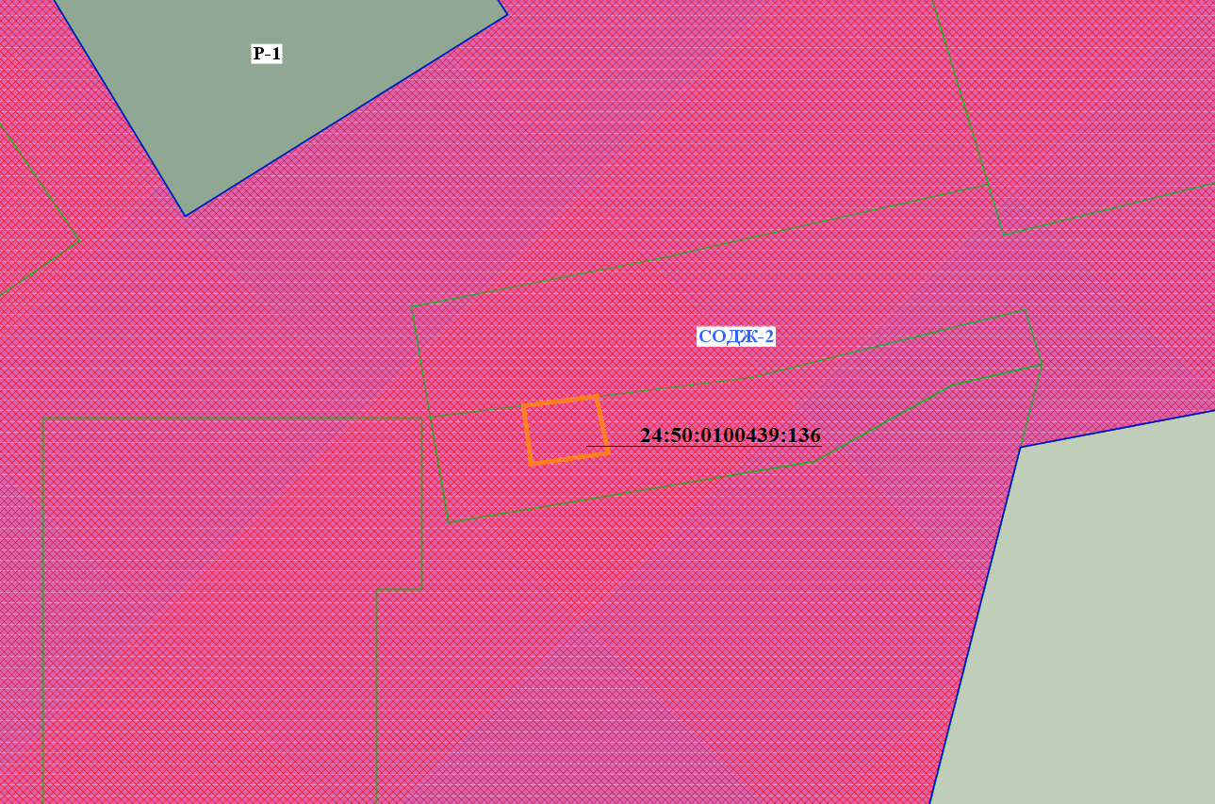
- граница земельного участка с кадастровым номером 24:50:0100439:136

- граница зоны смешанной общественно-деловой и многоэтажной жилой застройки (СОДЖ-2)

